14 stycznia 2022 r.

Nowy Volkswagen Amarok: najwyższa użyteczność również zimą
- Najnowsza generacja znanego pick-upa będzie miała swą premierę latem tego roku
- Nowy Amarok zachwyca wieloma innowacyjnymi rozwiązaniami
- W ofercie bardzo wydajna jednostka napędowa V6 TDI
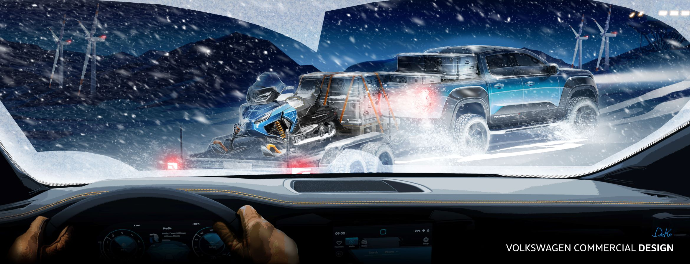
- Pewny siebie design, charakterystyczny dla marki Volkswagen Samochody Dostawcze
Hannover/Melbourne/Johannesburg/Poznań - 14 stycznia 2022 r. Duże
i niestandardowe ładunki, trudne drogi i przejazdy w terenie – nowy Amarok marki Volkswagen Samochody Dostawcze sprawdza się w wielu różnych sytuacjach. Ilość wykorzystanych w nim rozwiązań jest tak duża, jak różnorodne są jego możliwości zastosowania jako pick-upa. Premiera tego nowego, imponującego samochodu odbędzie się latem, a pod koniec roku 2022 będzie go można zamówić na kilku pierwszych rynkach.
Nowy Amarok zachwyci nas zupełnie nowym designem. Z zewnątrz będzie na przykład o dziesięć centymetrów dłuższy i ponad cztery centymetry szerszy od obecnej wersji. Ten wszechstronny dostawczy i terenowy samochód zostanie zmodernizowany również wewnątrz. Pokazuje to najnowszy szkic.
„Nowy Amarok marki Volkswagen Samochody Dostawcze zachwyca wyraźną stylistyką” - mówi Albert-Johann Kirzinger, główny designer marki Volkswagen Samochody Dostawcze. „Widać ją również we wnętrzu tego pick-upa. Nieskomplikowana, powiedziałbym „męska” architektura, wzory niczym z designu maszyn, przejrzyste, napięte powierzchnie i wysokiej jakości kokpit przenoszą ten samochód na zupełnie nowy poziom
i podkreślają prawo Amaroka do ubiegania się o status pojazdu premium.”
Nowy Amarok będzie wyposażony w jeszcze bardziej zaawansowane
i wszechstronne rozwiązania techniczne, czyniące z niego nie tylko narzędzie pracy. W swojej najnowszej generacji, samochód będzie posiadał znacznie więcej systemów wspomagania kierowcy i będzie mógł zaimponować klientom rozbudowaną ofertą usług mobilnych. Nowy Amarok, który na rynku pojawi się w tym roku, będzie więc wyposażony w innowacje, które do tej pory nie były spotykane w tym segmencie.
„Jeśli chodzi o układ napędowy, w nowym Amaroku nadal stosować będziemy wysokowydajne silniki wysokoprężne TDI” - podkreśla Lars Menge, szef marketingu produktów w Volkswagen Samochody Dostawcze. „W przyszłości dostępny będzie również mocny V6 TDI, a także inne jednostki napędowe, specyficzne dla danego rynku. Innymi słowy,
w zależności od konkretnego rynku, sprawność i wydajność tego pick-upa bazować będzie na jednostkach wysokoprężnych lub benzynowych.”
Amarok marki Volkswagen Samochody Dostawcze jest produkowany od roku 2010. Od początku produkcji sprzedano ponad 815 000 tych pojazdów. Najnowsza wersja pick-upa klasy premium, opracowana przez zespoły
w Australii i Europie, będzie produkowana w południowoafrykańskim mieście Silverton.

Kontakt:
Magda Piekarczyk - Olszak
Kierownik komunikacji
Marketingowej i PR
Volkswagen Samochody Dostawcze
tel.+48 690 406 386
e-mail: magda.piekarczyk@volkswagen.pl

O marce Volkswagen Samochody Dostawcze:
"Transportujemy sukces". Jako samodzielna marka funkcjonująca w ramach Grupy Volkswagen, Volkswagen Samochody Dostawcze (VWSD) jest globalnie odpowiedzialny za rozwój, budowę i sprzedaż lekkich pojazdów dostawczych, produkując samochody linii Transporter, Caddy, Crafter
i Amarok. Prowadząc ciągłe konsultacje ze swoimi klientami, Volkswagen Samochody Dostawcze opracowuje koncepcje pojazdów oraz rozwiązania telematyczne i logistyczne, pozwalające oszczędzać zasoby na najwyższym możliwym poziomie efektywności. W roku 2018 marka sprzedała około 500 000 lekkich pojazdów dostawczych, wyprodukowanych w zakładach w Hanowerze (D), Poznaniu (PL), Wrześni (PL) i Pacheco (ARG). VWSD zatrudnia ponad 24 000 osób na całym świecie.

